**ДЕТАЛИ МАШИН И ОСНОВЫ КОНСТРУИРОВАНИЯ**

Методические указания по выполнению контрольной работы и задания по дисциплине «Детали машин и основы конструирования»для студентов направления «Нефтегазовое дело» и других направлений заочной (дистанционной) формы обучения, учебным планом которых предусмотрена контрольная работа.

Дисциплина ***« Детали машин и основы конструирования»*** входит в цикл дисциплин, призванных обеспечить общетехническую подготовку бакалавров, владеющих основами проектирования, изготовления и ремонта механизмов и машин независимо от отрасли промышленности и транспорта.В курсе ***« Детали машин и основы конструирования»***рассматривают методы расчета и проектирования деталей машин общего назначения, встречающихся в большинстве механизмов и машин.

В результате изучения дисциплины студенты должны

**знать**:

- основные критерии работоспособности и расчета деталей машин;

- принципы работы, области применения, технические характеристики типовых механизмов, узлов и деталей машин;

- системы и методы проектирования типовых деталей и узлов машин с применением средств вычислительной техники;

- основные типовые приемы обеспечения технологичности конструкций и применяемые материалы;

**уметь:**

- проектировать типовые элементы машин, выполнять оценку ихработоспособности по заданным критериям;

- определять требования к качеству изделий, выбирать материалы для их изготовления;

- применять современные компьютерные технологии;

- использовать стандартные программные средства при проектировании;

- выполнять необходимые эксперименты и объективно интерпретировать результаты по проверке корректности и эффективности решений;

**владеть:**

- рациональными приемами поиска и использования научно технической информации;

- методами расчета и конструирования работоспособных деталей с учетом необходимых материалов, и механизмов по заданным входным или выходным характеристикам;

- методами определения оптимальных параметров деталей и механизмов;

- методами работы на ЭВМ при подготовке графической и текстовой документации;

- нормативами проектной деятельности с навыками составления рабочих проектов, отчетов.

**Задания для контрольных работ**

Контрольные задания состоят из 10 групп задач. Все задачи каждой группы даны в 10 вариантах. Обязательной для выполнения является та группа задач контрольного задания, номер которой соответствует последней цифре шифра студента, и тот вариант этой группы, который соответствует предпоследней цифре шифра студента.

Контрольная работа оформляется в соответствии с ГОСТ 2.105-95 на стандартных листах бумаги формата А4. Она может быть набрана на компьютере в MICROSOFTWORD (шрифт TimesNewRoman. кегль 14), а также может написана от руки.

Листы пояснительной записки должны иметь рамку и штамп с основной надписью.

Текст записки пишется в рамку, образованную полями: левое – 20 мм, правое – 5 мм, верхнее – 5 мм, нижнее – 5 мм. Основную надпись на листах пояснительной записки выполняют по ГОСТ 2.104-68. и ГОСТ 2.105-95. Очередной раздел необходимо начинать с новой страницы.

Расчет рекомендуется производить в единицах СИ. Вычисленные значения должны быть округлены и взяты по ГОСТам. Расчет рекомендуется писать в следующей форме: сначала должна быть написана формула в буквах, затем, без всяких алгебраических преобразований в цифрах; после этого - результат вычисления. После нахождения искомых величин следует проставлять их размерность.

Чертежи выполняются в соответствии с требованиями ЕСКД в карандаше или в электронном варианте на компьютере с использованием программ компьютерной графики и последующей распечаткой на плоттере.

В конце работы необходимо привести список использованной литературы.

**Первая группа задач**

**Задача 1.1.** Подобрать электродвигатель привода грузовой лебедки (рис.1.2), рассчитать червячную передачу и выполнить рабочий чертеж червячного колеса(Формат А3). Исходные данные для расчета приведены в табл. 1.2.



Рис.1.2

Таблица 1.2

|  |  |  |  |  |  |  |  |  |  |  |
| --- | --- | --- | --- | --- | --- | --- | --- | --- | --- | --- |
| Величина | Варианты | | | | | | | | | |
| **1** | **2** | **3** | **4** | **5** | **6** | **7** | **8** | **9** | **10** |
| Тяговое усилие  на тросе *F,* кН | 5,0 | 4,8 | 4,6 | 4,4 | 4,2 | 4,0 | 3,8 | 3,6 | 3,4 | 3,2 |
| Скорость движения  троса v*,*м/с | 1.5 | 1,4 | 1.3 | 1,2 | 1,1 | 1,0 | 0,9 | 0,8 | 0,7 | 0,6 |
| Диаметр барабана  *D*,мм | 300 | 320 | 340 | 360 | 380 | 400 | 420 | 440 | 460 | 480 |
| Срок службы  передачи*L,* | 6,5 | 6,7 | 6,9 | 7,1 | 7,3 | 7,5 | 7,7 | 7,9 | 8,1 | 8.3 |
| Тип привода | Нереверсивный | | | | | | | | | |

**Задача 1.2.** По данным предыдущей задачи выполнить проектный и проверочный расчет ведомого вала редуктора и подобрать для него стандартные подшипники качения. Расстояние между подшипниками принять конструктивно. Недостающими данными задаться. Разработать сборочный чертеж узла вала (Формат А3).

**Вторая группа задач**

**Задача 2.1.** Подобрать электродвигатель привода ленточного конвейера (рис.2.2), рассчитать цилиндрическую зубчатую передачу и выполнить рабочий чертеж зубчатого колеса(Формат А3). Исходные данные для расчета приведены в табл. 2.2.

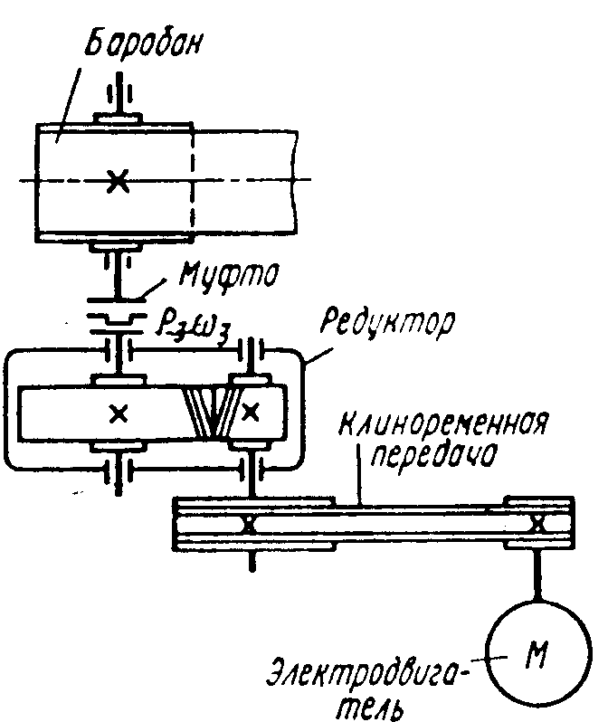

Рис.2.2

Таблица 2.2

|  |  |  |  |  |  |  |  |  |  |  |
| --- | --- | --- | --- | --- | --- | --- | --- | --- | --- | --- |
| Величина | Варианты | | | | | | | | | |
| **1** | **2** | **3** | **4** | **5** | **6** | **7** | **8** | **9** | **10** |
| *Р3*, кВт | 15 | 14 | 13 | 12 | 11 | 10 | 9 | 8 | 7 | 6 |
| ω*3* , с -1 | 2.3π | 2.2π | 2π | 1,8π | 1,7π | 1,8π | 2π | 2,2π | 2,3π | 2,4π |

**Задача 2.2.** По данным предыдущей задачи выполнить проектный и проверочный расчет ведомого вала редуктора и подобрать для него стандартные подшипники качения. Расстояние между подшипниками принять конструктивно. Недостающими данными задаться. Разработать сборочный чертеж узла ведомого вала (Формат А3).

**Третья группа задач**

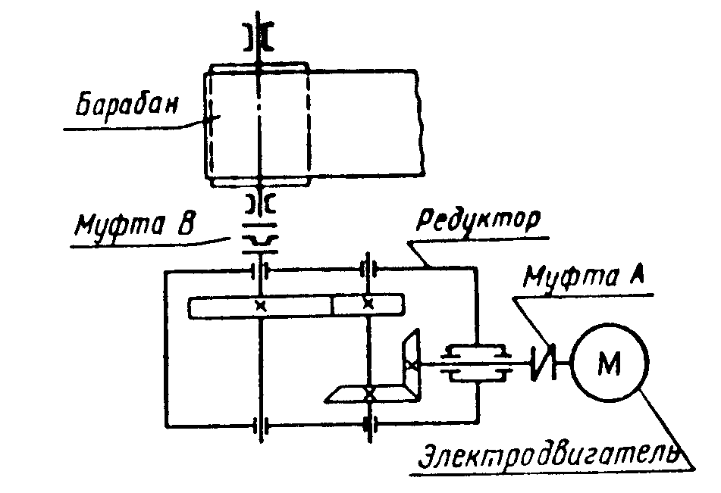**Задача 3.1.** Подобрать электродвигатель привода ленточного конвейера (рис.3.2), выполнить кинематический расчет привода.Рассчитать Рис.3.2

зубчатую цилиндрическую передачу и выполнить рабочий чертеж цилиндрического колеса (Формат А3). Исходные данные для расчета приведены в табл.3.2.

Таблица 3.2

|  |  |  |  |  |  |  |  |  |  |  |
| --- | --- | --- | --- | --- | --- | --- | --- | --- | --- | --- |
| Величина | Варианты | | | | | | | | | |
| **1** | **2** | **3** | **4** | **5** | **6** | **7** | **8** | **9** | **10** |
| *Ft*, кН | 3 | 3,1 | 3,2 | 3,3 | 3,4 | 3,5 | 3,6 | 3,7 | 3,8 | 3,9 |
| *V*, м/с | 0,75 | 0,8 | 0,85 | 0,9 | 0,95 | 1 | 1,05 | 1,1 | 1,15 | 1,2 |
| *D*, мм | 350 | 325 | 300 | 275 | 250 | 225 | 200 | 225 | 250 | 300 |

**Задача 3.2.** По данным предыдущей задачи выполнить проектный и проверочный расчет ведомого вала редуктора и подобрать для него стандартные подшипники качения. Расстояние между подшипниками принять конструктивно. Недостающими данными задаться. Разработать сборочный чертеж узла тихоходного вала (Формат А3).

**Четвертая группа задач**

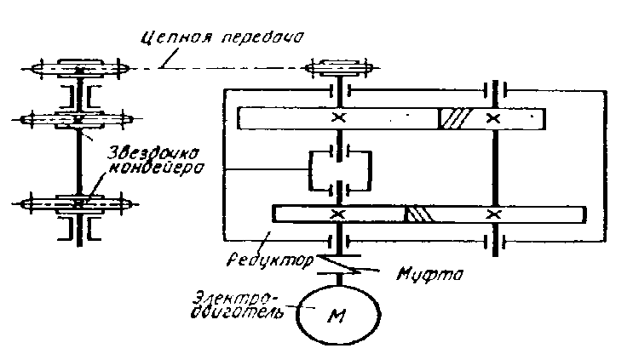**Задача 4.1.** Подобрать электродвигатель привода цепного конвейера (рис.4.2), выполнить кинематический расчет привода. Рассчитать тихоходную зубчатую цилиндрическую передачу и выполнить рабочий чертеж тихоходного цилиндрического колеса (Формат А3). Окружное усилие на тяговых звездочках *Ft*, окружная скорость этих звездочек *V*, шаг тяговых цепей *p* и число зубьев звездочки z приведены в табл. 4.2.

Рис.4.2

Таблица 4.2

|  |  |  |  |  |  |  |  |  |  |  |
| --- | --- | --- | --- | --- | --- | --- | --- | --- | --- | --- |
| Величина | Варианты | | | | | | | | | |
| **1** | **2** | **3** | **4** | **5** | **6** | **7** | **8** | **9** | **10** |
| *Ft, кН* | 2,5 | 2,4 | 2,3 | 2,2 | 2,1 | 2,0 | 1,9 | 1,8 | 1,7 | 1,6 |
| *V*, м/с | 0.7 | 0,8 | 0,9 | 1,0 | 0,7 | 0,8 | 0,8 | 1,0 | 0,7 | 0,8 |
| *p*, мм | 160 | 160 | 125 | 125 | 125 | 100 | 100 | 100 | 80 | 80 |
| *z* | 13 | 12 | 10 | 9 | 8 | 12 | 13 | 10 | 9 | 8 |

**Задача 4.2.** По данным предыдущей задачи выполнить проектный и проверочный расчет ведомого вала редуктора и подобрать для него стандартные подшипники качения. Расстояние между подшипниками принять конструктивно. Недостающими данными задаться. Разработать сборочный чертеж узла тихоходного вала (Формат А3).

**Пятая группа задач**

**Задача 5.1.** В приводе цепного конвейера (рис.5.2) подобрать электродвигатель, выполнить кинематический расчет привода, рассчитать цилиндрическую прямозубую передачи и выполнить рабочий чертеж зубчатого колеса (Формат А3). Мощность на ведомом валу редуктора *Р3* и угловая скорость этого вала *ω3*приведены в табл.5.2.

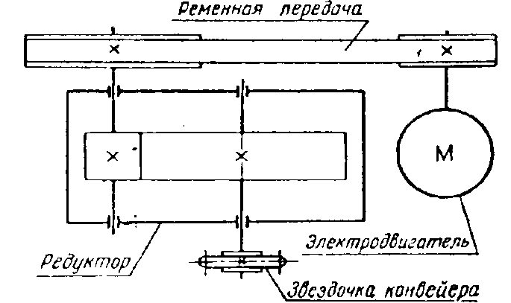

Рис.5.2

Таблица 5.2

|  |  |  |  |  |  |  |  |  |  |  |
| --- | --- | --- | --- | --- | --- | --- | --- | --- | --- | --- |
| Величина | Варианты | | | | | | | | | |
| **1** | **2** | **3** | **4** | **5** | **6** | **7** | **8** | **9** | **10** |
| *Р3*, кВт | 2 | 2,5 | 3 | 3.5 | 4 | 4,5 | 5 | 5,5 | 6 | 6,5 |
| *ω3* , с -1 | 2π | 2,2π | 2,3π | 2,5π | 2,7π | 2,8π | 3π | 3,2π | 3,3π | 3,4π |

**Задача 5.2.** По данным предыдущей задачи выполнить проектный и проверочный расчет ведомого вала редуктора и подобрать для него стандартные подшипники качения. Расстояние между подшипниками принять конструктивно. Недостающими данными задаться. Разработать сборочный чертеж узла тихоходного вала (Формат А3).

**Шестая группа задач**

**Задача 6.2.** В приводе цепного конвейера (рис.6.3) подобрать электродвигатель, выполнить кинематический расчет привода, рассчитать коническую передачу и выполнить рабочий чертеж конического колеса (Формат А3). Мощность на ведомом валу редуктора Р3 и угловая скорость ω3приведены в табл.6.2.

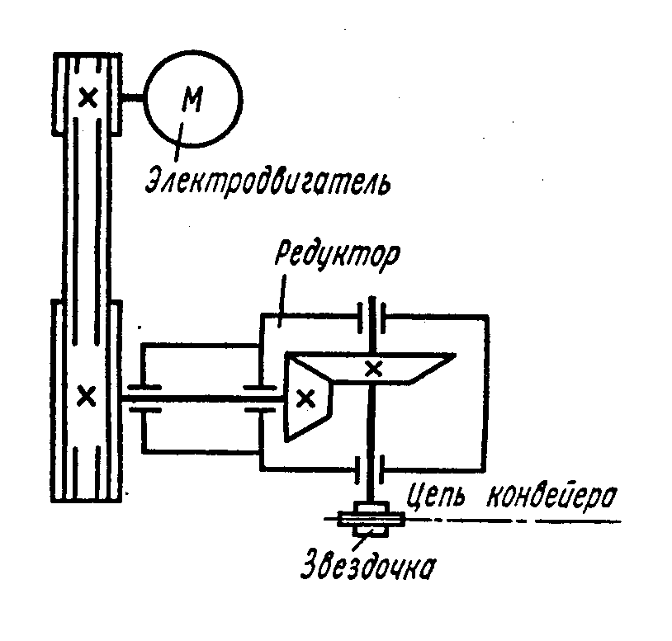

Рис.6.2

### Таблица 6.2

|  |  |  |  |  |  |  |  |  |  |  |
| --- | --- | --- | --- | --- | --- | --- | --- | --- | --- | --- |
| Величина | Варианты | | | | | | | | | |
| **1** | **2** | **3** | **4** | **5** | **6** | **7** | **8** | **9** | **10** |
| *Р3*, кВт | 5 | 5,5 | 6 | 6,5 | 7 | 7,5 | 8 | 8,5 | 9 | 9,5 |
| *ω3* , с -1 | 3π | 2.9π | 2π | 2,7π | 4π | З,9π | 3,8π | 3,7π | 3,6π | 3,5π |

**Задача 6.2.** По данным предыдущей задачи выполнить проектный и проверочный расчет ведомого вала редуктора и подобрать для него стандартные подшипники качения. Расстояние между подшипниками принять конструктивно. Недостающими данными задаться. Разработать сборочный чертеж узла тихоходного вала (Формат А3).

**Седьмая группа задач**

**Задача 7.2.** В приводе цепного конвейера (рис.7.2) подобрать электродвигатель, выполнить кинематический расчет привода, рассчитать червячную передачу, вычертить рабочий чертеж червячного колеса (Формат А3). Мощность на ведомом колесе зубчатой передачи Р3и угловая скорость этого колеса ω3 приведены в табл.7.2.

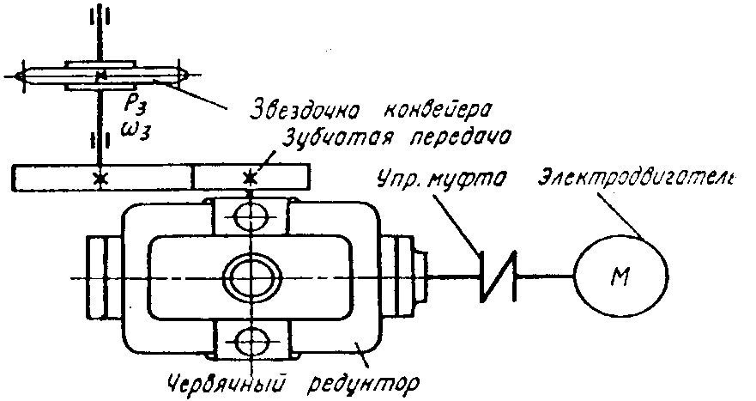

Рис.7.2

Таблица 7.2

|  |  |  |  |  |  |  |  |  |  |  |
| --- | --- | --- | --- | --- | --- | --- | --- | --- | --- | --- |
| Величина | Варианты | | | | | | | | | |
| **1** | **2** | **3** | **4** | **5** | **6** | **7** | **8** | **9** | **10** |
| *Р3*, кВт | 1 0 | 9,5 | 9 | 8,5 | 8 | 8 | 8,5 | 9 | 9,5 | 10 |
| *ω3* , с -1 | 1,1 π | 1,2π | 1,3π | 1,4π | 1,5π | 1,6π | 1,7π | 1,8π | 1,9π | 2π |

**Задача 7.2.** По данным предыдущей задачи выполнить проектный и проверочный расчет ведомого вала редуктора и подобрать для него стандартные подшипники качения. Расстояние между подшипниками принять конструктивно. Недостающими данными задаться. Разработать сборочный чертеж узла тихоходного вала (Формат А3).

**Восьмая группа задач**

**Задача 8.2.** Подобрать электродвигатель привода винтового транспортера (рис.8.2), выполнить кинематический расчет привода, рассчитать зубчатую передачу и выполнить рабочий чертеж зубчатого колеса (Формат А3). Мощность на валу транспортера *Р3* и угловая скорость *ω3* приведены в табл.8.2.



Рис.8.2

Таблица 8.2

|  |  |  |  |  |  |  |  |  |  |  |
| --- | --- | --- | --- | --- | --- | --- | --- | --- | --- | --- |
| Величина | Варианты | | | | | | | | | |
| **1** | **2** | **3** | **4** | **5** | **6** | **7** | **8** | **9** | **10** |
| *Р3*, кВт | 4, 0 | 4,5 | 5,0 | 5,5 | 6.0 | 5,5 | 5,0 | 4,5 | 4,0 | 4,5 |
| *ω3* , с -1 | 5,5 π | 6,0π | 6,5π | 7,0π | 7,5π | 8,0π | 7,5π | 7,0π | 6,5π | 6,0π |

**Задача 8.2.** По данным предыдущей задачи выполнить проектный и проверочный расчет ведомого вала редуктора и подобрать для него стандартные подшипники качения. Расстояние между подшипниками принять конструктивно. Недостающими данными задаться. Разработать сборочный чертеж узла тихоходного вала (Формат А3).

**Девятая группа задач**

**Задача 9.1.** В приводе к ленточному конвейеру (рис.9.2) подобрать электродвигатель, определить общее передаточное число и сделать разбивку его по ступеням редуктора, рассчитать тихоходную зубчатую передачу редуктора и выполнить рабочий чертеж колеса ведомого вала редуктора. Окружное усилие на барабане Ft, окружная скорость барабана V и диаметр барабана D приведены в табл. 9.2.

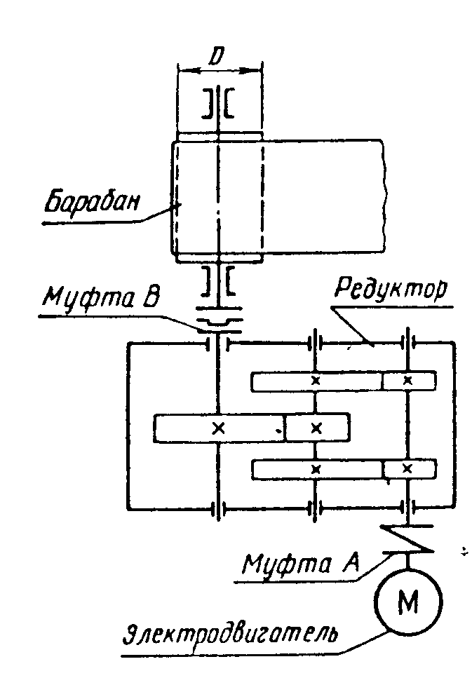

Рис.9.2

Таблица 9.2

|  |  |  |  |  |  |  |  |  |  |  |
| --- | --- | --- | --- | --- | --- | --- | --- | --- | --- | --- |
| Величина | Варианты | | | | | | | | | |
| **1** | **2** | **3** | **4** | **5** | **6** | **7** | **8** | **9** | **10** |
| *Ft*, кН | 3 | 3,1 | 3,2 | 3,3 | 3,4 | 3,5 | 3,6 | 3,7 | 3,8 | 3,9 |
| *V*, м/с | 0.6 | 0,7 | 0,8 | 0,8 | 0,8 | 0,9 | 1,0 | 1,0 | 1,1 | 1,1 |
| *D*, мм | 250 | 250 | 250 | 275 | 275 | 275 | 300 | 300 | 300 | 300 |

**Задача 9.2.** По данным предыдущей задачи выполнить проектный и проверочный расчет ведомого вала редуктора и подобрать для него стандартные подшипники качения. Расстояние между подшипниками принять конструктивно. Недостающими данными задаться. Разработать сборочный чертеж узла тихоходного вала (Формат А3).

**Десятая группа задач**

**Задача 10.1.** В приводе к ленточному конвейеру (рис.10.2) подобрать электродвигатель, определить общее передаточное число и сделать разбивку его по ступеням редуктора, рассчитать тихоходную зубчатую передачу редуктора и выполнить рабочий чертеж колеса ведомого вала редуктора (Формат А3). Мощность на тихоходном валу Р3 и его угловая скорость ω3 приведены в табл. 10.2.

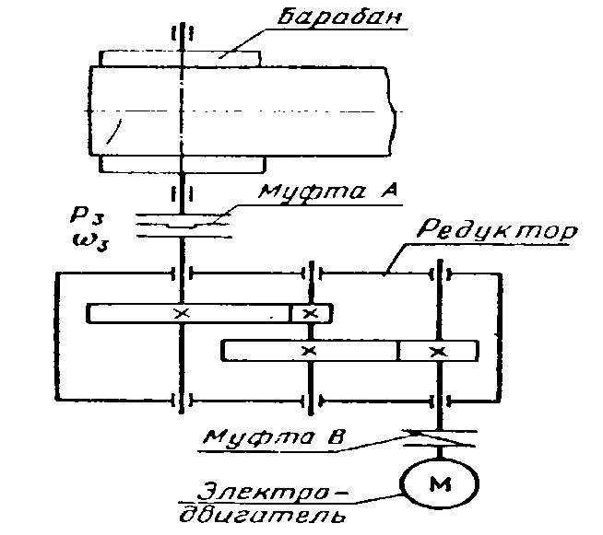  
Рис.10.2

Таблица 10.2

|  |  |  |  |  |  |  |  |  |  |  |
| --- | --- | --- | --- | --- | --- | --- | --- | --- | --- | --- |
| Величина | Варианты | | | | | | | | | |
| **1** | **2** | **3** | **4** | **5** | **6** | **7** | **8** | **9** | **10** |
| *Р3*, кВт | 10 | 9 | 8 | 7 | 6 | 6 | 7 | 8 | 9 | 10 |
| *ω3* , с -1 | 3π | 3,1π | 3,2π | 3,3π | 3,4π | 3,5π | 3,6π | 3,7π | 3,8π | 3,9π |

**Задача 10.2.** По данным предыдущей задачи выполнить проектный и проверочный расчет ведомого вала редуктора и подобрать для него стандартные подшипники качения. Расстояние между подшипниками принять конструктивно. Недостающими данными задаться. Разработать сборочный чертеж узла тихоходного вала (Формат А3).

**Перечень рекомендуемой литературы**

1. Детали машин [Текст]: Под редакцией О.А. Ряховского: Учебник для студ. высших учебных заведений/-2-е изд, переработанное -М.: Изд.-во МГТУ имени Н.Э. Баумана, 2004.- 520с.
2. Детали машин и основы конструирования [Текст]: Под редакцией Г.И. Рощина, Е.А. Самойлова. Учебник для студ. высших учебных заведений.-М-Изд.-во. Юрайт, 2012 -416 с.
3. Дунаев П.Ф., Леликов О.П. Конструирование узлов и деталей машин: Учеб. пособие для студ. техн. спец. вузов/ –11-е изд. стереотпное– М.: Издательский центр «Академия», 2008.– 496 с.
4. Иванов М.Н., Финогенов В.А. Детали машин: Учебник для студ. высших техн. учебных заведений/.– 12-е изд. – М.: Высшая школа, 2008.– 408 с.
5. Курмаз Л.В., Курмаз О.Л. Конструирование узлов и деталей машин [Текст]: Учебное пособие для студентов высших учебных заведений. – М.: Высшая школа, 2007.- 456 с.
6. Курмаз Л.В. и др. Детали машин. Проектирование. Справочное учебно-методическое пособие./ - М.: Высшая школа, 2004, - 310 с.
7. Чернилевский Д.В. Детали машин. Проектирование приводов технологического оборудования. Учебное пособие для студентов вузов. 3-е изд., исправл.- М.: Машиностроение, 2004.- 560 с.
8. Шейнблит А.Е., Детали машин. Курсовое проектирование деталей машин. Янтарный сказ, 2004г.
9. Анурьев В.И., Справочник Конструктора машиностроителя в трех томах. Машиностроение, 2001г.

**Приложения:**

**МИНИСТЕРСТВО ОБРАЗОВАНИЯ И НАУКИ РОССИЙСКОЙ ФЕДЕРАЦИИ**

ФЕДЕРАЛЬНОЕ ГОСУДАРСТВЕННОЕ БЮДЖЕТНОЕ ОБРАЗОВАТЕЛЬНОЕ УЧРЕЖДЕНИЕ ПРОФЕСИОНАЛЬНОГО ОБРАЗОВАНИЯ

**«ТЮМЕНСКИЙ ГОСУДАРСТВЕННЫЙ НЕФТЕГАЗОВЫЙ УНИВЕРСИТЕТ»**

Кафедра прикладной механики

**КОНТРОЛЬНАЯ раБОТА**

по дисциплине «Детали машин и основы конструирования»

**Группа задач 9, вариант 6**

Выполнил: студент группы

ТМОбз-13

Иванов И.И.

Проверил: доцент, к.т.н.

Пяльченков В.А.

Тюмень 2015

**Задание №9 вариант 6**

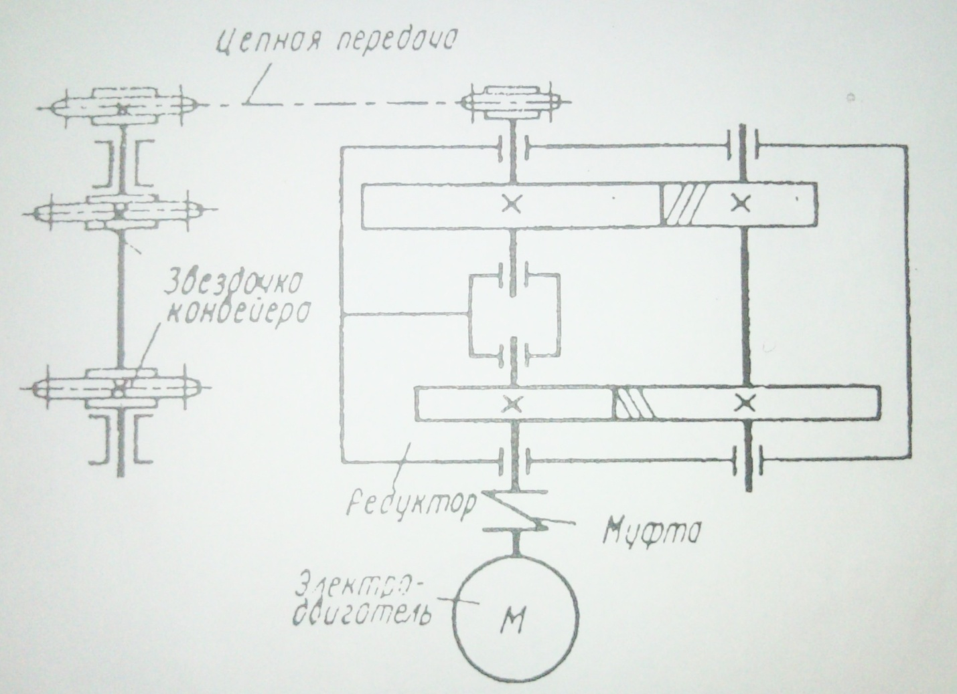

**Данные для расчета**

Изм.

Лист

№ докум.

Подпись

Дата

Лист

3

*ДМ.КР.09-06.00.00.ПЗ*

НАЗВАНИЕ ДОКУМЕНТА

Разраб.

Провер.

Реценз.

Н. Контр.

Утверд.

ЗАДАНИЕ

Лит.

Листов

1

|  |  |  |
| --- | --- | --- |
| **Наименование** | **Величина** | **Значение** |
| Окружное усилие | Ft, кН | 2,0 |
| Окружная скорость | V, м/с | 0,8 |
| Шаг тяговых цепей | t, мм | 100 |
| Число зубьев звездочки | Z | 12 |

**1.Выбор электродвигателя и кинематический расчёт привода**

Изм.

Лист

№ докум.

Подпись

Дата

Лист

4

*ДМ.КР.09-06.00.00.ПЗ*

НАЗВАНИЕ ДОКУМЕНТА

Разраб.

Провер.

Реценз.

Н. Контр.

Утверд.

ВЫБОР ЭЛЕКТРОДВИГАТЕЛЯ И КИНЕМАТИЧЕСКИЙ РАСЧЕТ

Лит.

Листов

3

**1.1Определение расчётной мощности электродвигателя.**



1) Мощность на выходном валу привода:



2) К.П.Д. привода:



3) Расчетная мощность электродвигателя:



4) Частота вращения выходного вала:



5) Расчетная частота вращения вала электродвигателя:



Предварительно выбираем электродвигатель с мощностью 3 кВт

4А90L2Y3

Синхронная частота вращения 3000 об/мин.

nэд=2905 мин-1

Расчёт недогрузки электродвигателей:



**1.2. Кинематический расчёт.**

Передаточное число привода



Изм.

Лист

№ докум.

Подпись

Дата

Лист

5

*ДМ.КР.09-6.00.00.ПЗ*



Определениепараметроввращениявалов привода

Мощности на валах привода:



Числа оборотов валов привода:



Угловые скорости валов привода:



Моменты валов привода:



**1.3Числа оборотов и вращающие моменты на валах.**

|  |  |  |  |  |  |  |  |
| --- | --- | --- | --- | --- | --- | --- | --- |
| наименование вала | передача | u | n, об/мин |  | P, кВт |  |  |
| эл.двигателя  Изм.  Лист  № докум.  Подпись  Дата  Лист  6  *ДМ.КР.09-06.00.00.ПЗ* | муфта | - | 2905 | 304,06 | 2,644 | 8,7 | 0,98 |
| Входной | 2905 | 304,06 | 2,57 | 8,88 |
| цил.п. | 5,24 | 0,97 |
| Промежуточный | 554,39 | 58,026 | 2,46 | 44,68 |
| цил.п | 4,24 | 0,97 |
| Выходной | 130,75 | 13,685 | 2,37 | 281,94 |
| цеп.п | 2,5 | 0,93 |
| Звездочка конвейера | 52,3 | 5,47 | 2,2 | 418,78 |

**2. РАСЧЁТ ТИХОХОДНОЙ ЗУБЧАТОЙ ПЕРЕДАЧИ (ЗАЦЕПЛЕНИЕ ВНЕШНЕЕ)**

Изм.

Лист

№ докум.

Подпись

Дата

Лист

7

*ДМ.КР.09-06.00.00.ПЗ*

Разраб.

Провер.

Реценз.

Н. Контр.

Утверд.

*РАСЧЁТ ТИХОХОДНОЙ ЗУБЧАТОЙ ПЕРЕДАЧИ*

Лит.

Листов

7

**2.1.Выбор материалов зубчатых колес и определение допускаемых напряжений.**

Материалы и термическая обработка зубчатых колес.

Шестерня – сталь 45, улучшение HB1=192…240, для расчёта

HB1=220

Колесо - сталь 45, нормализация HB1=170…217, для расчета HB1=200

Механические характеристики материала.

шестерня: предел прочности - σв=750, сечение S ≤ 100 мм

предел текучести - σт=450

колесо: предел прочности - σв=600, сечение S ≤ 80 мм

предел текучести - σт=340

Предел контактной выносливости поверхности зубьев σHlim.



Коэффициент безопасности при расчете на контактную площадь.

SH1=1,1; SH2=1,1;

Коэффициент, учитывающий шероховатость сопряженных поверхностей зубьев ZR при определении допускаемых контактных напряжений. Принимаем RA=1,8; ZR=0,95.

Коэффициент, учитывающий окружную скорость колес ZV.

Принимаем V=5 м/сек; ZV=1,0.

Срок службы работы передачи Lh за расчетный срок службы.



Коэффициент долговечности

Изм.

Лист

№ докум.

Подпись

Дата

Лист

8

*ДМ.КР.09-06.00.00.ПЗ*



Допускаемые контактные напряжения [σH]1, [σH]2



Принимаем σH =423,18 МПа.

Предел выносливости зубьев по напряжениям изгиба σFlim *.*



Допускаемые напряжения изгиба [σF]1, [σF]2

;



